|  |  |
| --- | --- |
|  | MINISTRY OF EDUCATION & TRAINING  **HOCHIMINH CITY UNIVERSITY OF TECHNOLOGY** |

**BASE PROJECT**

Discipline: **INFORMATION TECHNOLOGY**

Major: **INFORMATION TECHNOLOGY**

**Supervisor: Ph.D Nguyen Thi Hai Binh**

**Student’s name :**

1. Lê Đình Nhật Student’s ID:2011060737 Class: 20DTHQB1
2. Nguyễn Văn Phúc Student’s ID:2080601314 Class: 20DTHQB1
3. Phạm Đồng Việt Hưng Student’s ID:2080600879 Class: 20DTHQB1

*Ho Chi Minh City, 2023*

**CHAPTER 1: OVERVIEW**

1. **Giới thiệu về dự án:**

* E-learning được viết tắt bởi cụm từ Electronic Learning, là phương pháp dạy và học trực tuyến được thực hiện dựa trên hệ thống có kết nối internet. Nền tảng E-learning cho phép sinh viên, học sinh và giảng viên tương tác, trao đổi tài liệu học tập với nhau mà không cần gặp mặt trực tiếp.
* Người dùng E-learning có thể sử dụng trên các thiết bị có kết nối Internet như: điện thoại thông minh, máy tính bảng, laptop,…
* Giảng viên có thể sử dụng thiết bị kết nối internet để xác định mục tiêu, đánh giá kết quả học tập của sinh viên, đưa tài liệu học tập, tạo các lớp học trên hệ thống để sinh viên có thể dễ dàng theo dõi thời khóa biểu, theo dõi điểm số, kết quả học tập, tải xuống tài liệu học tập từ hệ thống,..

1. **Các vai trò trong hệ thống:**

* Super admin: super admin là vai trò cao nhất và có quyền quản trị toàn bộ hệ thống, super admin có quyền điều chỉnh, xóa người dùng trong nhóm admin.
* Administrator: đây là vai trò thứ 2 và có quyền quản trị chỉ đứng sau super admin, các admin có quyền điều chỉnh thay đổi thông tin, số lượng các lớp học, thay đổi số lượng các giảng viên đã đăng kí trên hệ thống và số lượng các sinh viên.
* Teacher: teacher có quyền tạo ra và quản lí số lượng sinh viên trong 1 lớp học, tạo ra các bài kiểm tra và tải lên tài liệu học tập cho sinh viên.
* Student: student sẽ có thể tham gia các lớp học do giáo viên tạo ra, tải xuống các tài liệu học tập, xem kết quả học tập của bản thân.
* Guest: guest chỉ được xem thông tin giới thiệu của trang web và sẽ phải đăng kí tài khoản nếu muốn join vào các lớp học.

1. **Chức năng:**

* Chức năng đăng kí, đăng nhập: đối với giảng viên và sinh viên, sẽ phải bắt buộc phải đăng kí tài khoản và chọn vai trò. Nếu là giảng viên sẽ phải lựa chọn vai trò giảng viên, cung cấp các thông tin cá nhân bao gồm họ tên, giới tính, ngày tháng năm sinh, email cá nhân, số điện thoại, lập ra tài khoản và password của cá nhân. Nếu là sinh viên sẽ phải lựa chọn hệ chương trình đang theo học, cung cấp các thông tin cá nhân.
* Chức năng phân quyền: website sẽ bao gồm nhiều cá nhân mang các chức năng riêng ( super admin, administrator, teacher, student, guets,…) mỗi chức năng sẽ có vai trò riêng ( VD: super admin là chức năng có quyền hạn cao nhất trong hệ thống quản trị, teacher sẽ có chức năng tạo lớp học, tải tài liệu, chấm điểm, tải bài giảng,…Student sẽ có chức năng học tập, join vào các lớp học, theo dõi điểm số, thực hiện các bài thi, tải xuống tài liệu học tập,…)
* Tạo các lớp học trực tuyến: giáo viên sẽ được quyền tạo các lớp học trực tuyến theo nhu cầu.
* Tải lên tài liệu học tập: sau khi đã tạo một lớp học, giảng viên sẽ gửi các tài liệu học tập của môn học lên lớp học trực tuyến.
* Tạo các bài kiểm tra: sau khi tạo ra lớp học, giảng viên có thể tạo ra các bài kiểm tra nhằm mục đích đánh giá kết quả học tập của sinh viên. Sau khi sinh viên đã hoàn thành các bài kiểm tra, điểm số sẽ được lưu lại vào hệ thống
* Chức năng xem điểm số: sau khi đã hoàn thành bài tập, điểm số của sinh viên sẽ được lưu lại vào hệ thống và được tải lên bảng điểm, sau đó thông báo về cho sinh viên.
* Chức năng đánh giá kết quả học tập: sau khi kết thúc môn học, điểm số của sinh viên trong lớp sẽ được hệ thống lại và gửi về cho giảng viên, giảng viên có thể đánh giá kết quả học tập của sinh viên thông quan hệ thống bảng điểm và nhận xét sinh viên.
* Chức năng thực hiện bài kiểm tra: bài kiểm tra sẽ được giảng viên tạo ra và tải các câu hỏi lên hệ thống, sinh viên có thể thực hiện bài kiểm tra trực tiếp trên hệ thống.
* Chức năng tham gia lớp học: sinh viên có thể tham gia các lớp học được giảng viên tạo ra, thông tin lớp học được đưa lên để sinh viên có thể lựa chọn đúng lớp học của mình.
* Chức năng quản lí sinh viên của lớp học: giảng viên có thể xem, sửa, điều chỉnh số lượng sinh viên trong lớp học. Xem thông tin các thành viên trong lớp.
* Chức năng của administrator: admin của trang web sẽ có thể thực hiện tất cả các chức năng nói trên, ngoài ra, admin có thể quản lí ( thêm, sửa, xóa) số lượng, chỉnh sửa thông tin của giảng viên và sinh viên đăng kí vào hệ thống.
* Chức năng của super admin: ngoài các chức năng của admin, super admin còn có quyền quản lí thông tin của admin, tạo thêm tài khoản admin và quản trị cơ sở hệ thống.

**Sơ đồ phân rã chức năng:**

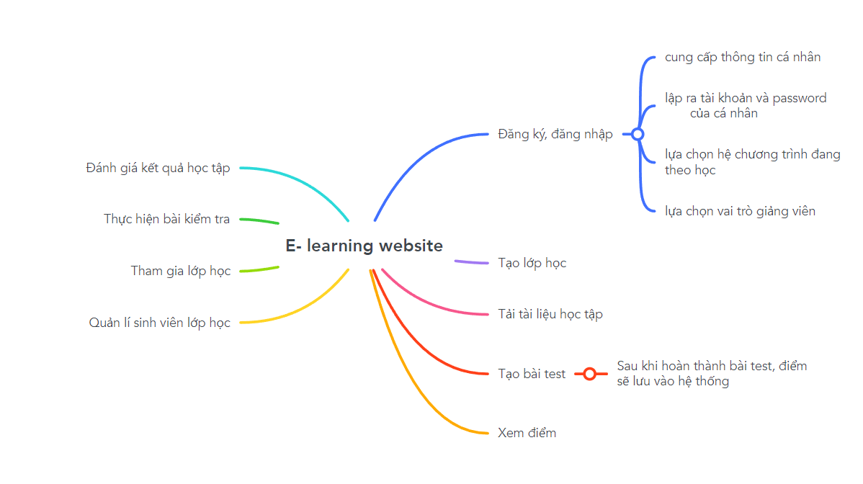

**Use case tổng:**

